Министерство науки и высшего образования Российской Федерации Федеральное государственное автономное учреждение высшего образования «Пермский национальный исследовательский политехнический университет»

ПНИПУ

**Лабораторная работа**

**«Реализация однонаправленного кольца с использованием одномерного массива»**

**19 вариант**

Выполнил:

Студент группы РИС-23-1б

Шароглазов Егор Алексеевич

Проверила:

Доцент кафедры ИТАС

О.А. Полякова

2024 г

**Постановка задачи:**

1. Реализовать с использованием массива однонаправленное кольцо (просмотр возможен справа налево, от первого элемента можно перейти к последнему).
2. Распечатать полученный массив, начиная с К-ого элемента и до К+1.
3. Добавить в кольцо первый и последний элементы.
4. Удалить из кольца нечетные элементы.
5. Распечатать полученный массив, начиная с К-ого элемента и до К+1.

**Анализ задачи:**

1. Заполним массив случайными числами с помощью функции rand().
2. В цикле for n раз выведем a[k], уменьшая значение k.
3. Когда цикл доходит до первого элемента массива с индексом i = 0, присваиваем k = n-1.

**Блок-схема алгоритма**

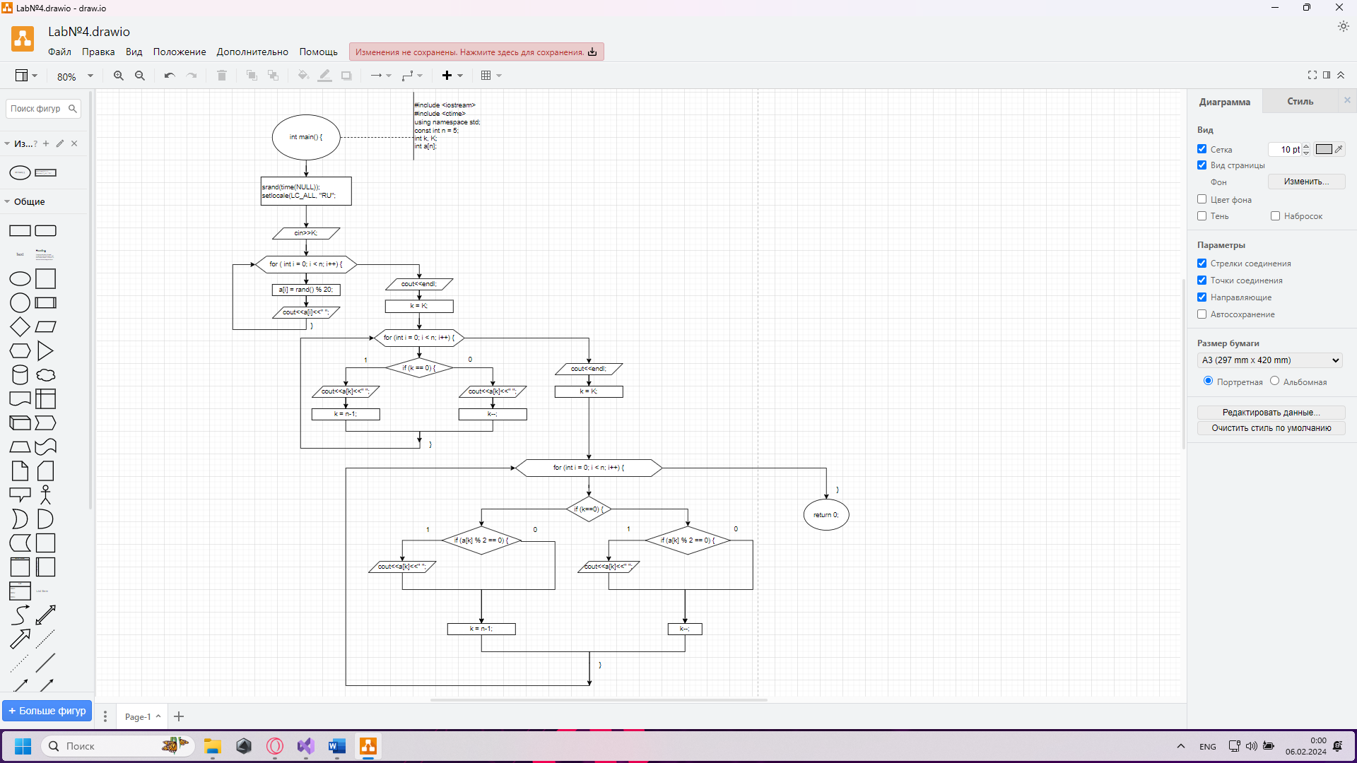

**Скрины с движка**

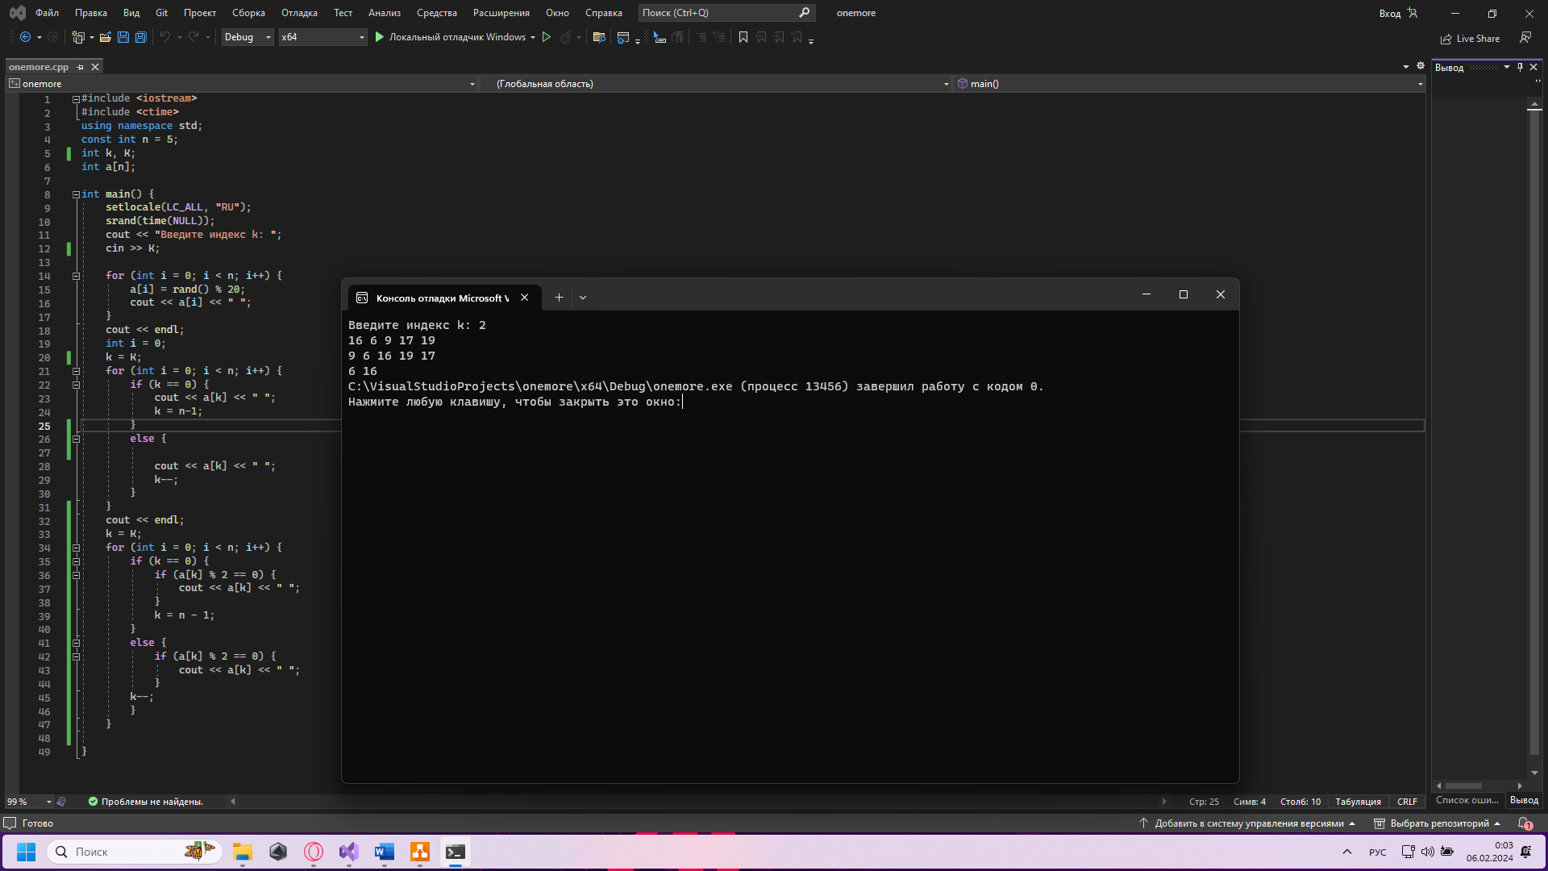

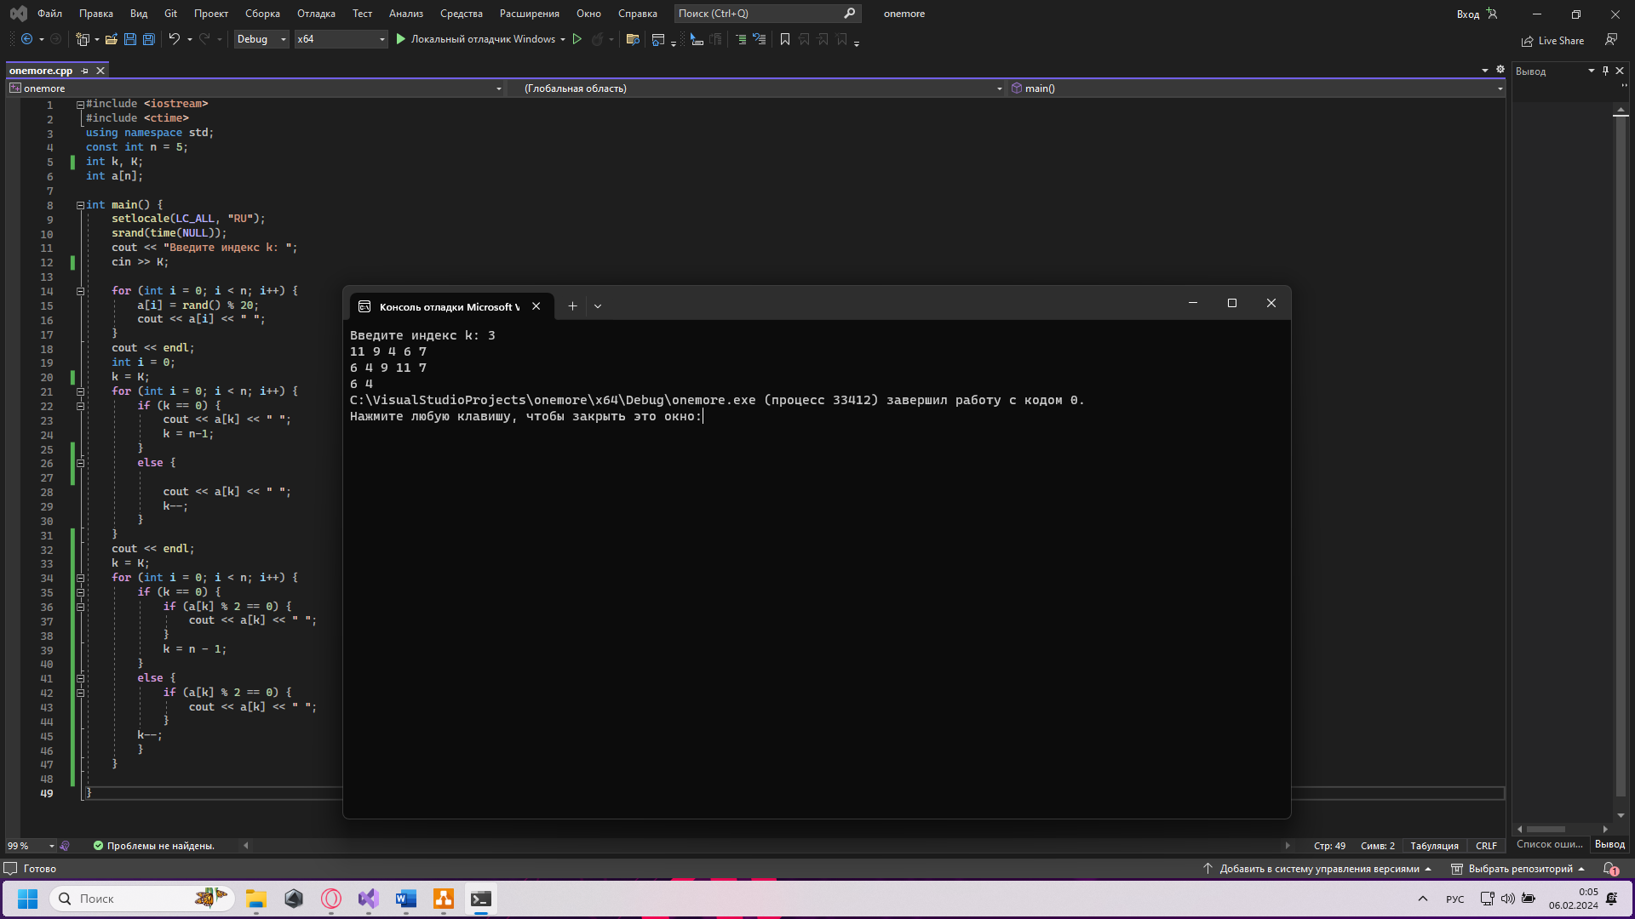

**Скрины с гит хаба**